Nom et prénoms : DAP / BRMA
Adresse :
Code postal et Ville :
Pays :
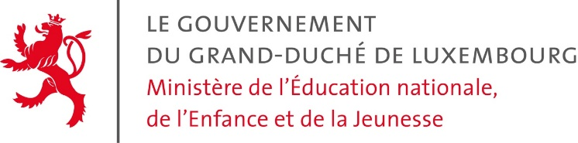
Service de la reconnaissance des diplômes
L-2926 Luxembourg
Concerne : Demande d’équivalence – Professions réglementées de l’artisanat et du commerce
Madame, Monsieur,
Je vous prie de bien vouloir m’accorder, si possible, une reconnaissance d’équivalence de mon diplôme suivant :
- Dénomination du diplôme :
- Date d’obtention du diplôme :
- Pays émetteur du diplôme :
Par rapport au diplôme luxembourgeois dans l’une des professions réglementées de l’artisanat et du commerce :
- Diplôme d’Aptitude Professionnelle
- Brevet de Maîtrise
En vue de
- Continuer mes études
- Aller travailler comme salarié
- M’établir à mon propre compte
- Revendications salariales
- Autre : …
Veuillez agréer, Madame, Monsieur, l’expression de mes sentiments très distingués.
Date :
……………………………………………...
Signature
Les documents suivants doivent obligatoirement faire partie du dossier :
- Curriculum Vitae reprenant entre autres la date et le lieu de naissance, le cursus scolaire détaillé, ainsi qu’une liste détaillée des expériences professionnelles licites.
- Copie d’une pièce d’identité en cours de validité (carte d’identité, passeport ou titre de séjour)
- Copie des diplômes / certificats ²
- Copie de certificats de travail dans la profession (licites) pour laquelle une reconnaissance est demandée ²
- Preuve de payement de la taxe prévue par la loi du 01.01.2015 portant introduction de taxes ¹

Explications :
(1) Montant de taxes : 75 €
La taxe est à payer par virement sur le compte courant de la :
Banque et Caisse d’Épargne de l’État
IBAN : LU36 0019 5955 4436 2000
BIC/SWIFT : BCEELULL
Nom du bénéficiaire : Administration de l’Enregistrement et des Domaines
Libellé : Taxe reconnaissance des diplômes, MENJE, Nom du demandeur, Date de la demande

Attention :
(1) Le payement de la taxe est dû pour l’ouverture du dossier, mais n’engendre pas automatiquement l’attribution de l’équivalence demandée
(2) Les copies de documents ne provenant pas d’un pays de l’Union Européenne (UE) devront être certifiées conformes à l’original par une autorité officielle.
Les documents n’étant pas émis dans l’une des 3 langues officielles (Luxembourgeois, français, allemand) devront obligatoirement être accompagnés par une traduction exécutée par un traducteur assermenté auprès des instances judiciaires luxembourgeoises.
Des documents supplémentaires peuvent être demandés par courrier.

